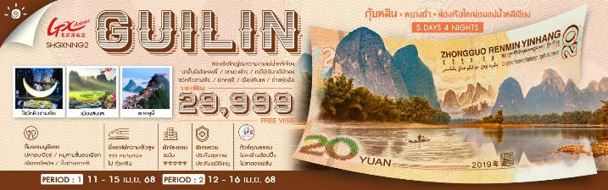

|  |  |  |  |  |  |
| --- | --- | --- | --- | --- | --- |
| **วันที่** | **กำหนดการ** | **เช้า** | **เที่ยง** | **เย็น** | **โรงแรม** |
| **1** | **กรุงเทพฯ (สนามบินสุวรรณภูมิ) – หนานหนิง (GX8910:10.45-13.55) – นั่งรถไฟความเร็วสูง – กุ้ยหลิน – ชมแสงสีเขางวงช้างยามค่ำคืน – ชมแสงสีเจดีย์เงินเจดีย์ทอง (ชมด้านนอก)** | **X** | ✈ | 🍽 | **RAMADA HOTEL GUILIN**  **หรือเทียบเท่าระดับ 5** |
| **2** | **กุ้ยหลิน – หลงเซิ่น – นาขั้นบันไดหลงจี๋ (รวมกระเช้าขึ้น+ลง) – กุ้ยหลิน – ถ้ำขลุ่ยอ้อ – ถนนคนเดินตงซีเซี่ยง** | 🍽 | 🍽 | 🍽 | **RAMADA HOTEL GUILIN**  **หรือเทียบเท่าระดับ 5** |
| **3** | **กุ้ยหลิน – ล่องเรือใหญ่ชมความงามแม่น้ำหลีเจียง – หยางซั่ว – ช้อปปิ้งถนนฝรั่ง – โชว์ Impression Liu Sanjie** | 🍽 | 🍽 | 🍽 | **GREEN LOTUS HOTEL YANGSHUO**  **หรือเทียบเท่าระดับ 5** |
| **4** | **หยางซั่ว – เขาหลูยี่ (นั่งกระเช้าขึ้น+ลง) – เมือง ลับแล – กุ้ยหลิน – นั่งรถไฟความเร็วสูง – หนานหนิง** | 🍽 | 🍽 | 🍽 | **NANNING HOTEL**  **หรือเทียบเท่าระดับ 5** |
| **5** | **หนานหนิง – กรุงเทพฯ (GX8909: 08.40-09.45)** | 🍽 | **X** | **X** |  |
| **กรุณาเตรียมค่าทิปหัวหน้าทัวร์,ไกด์และคนขับรถ จำนวน 1,500 บาท ตลอดการเดินทาง** | | | | | |

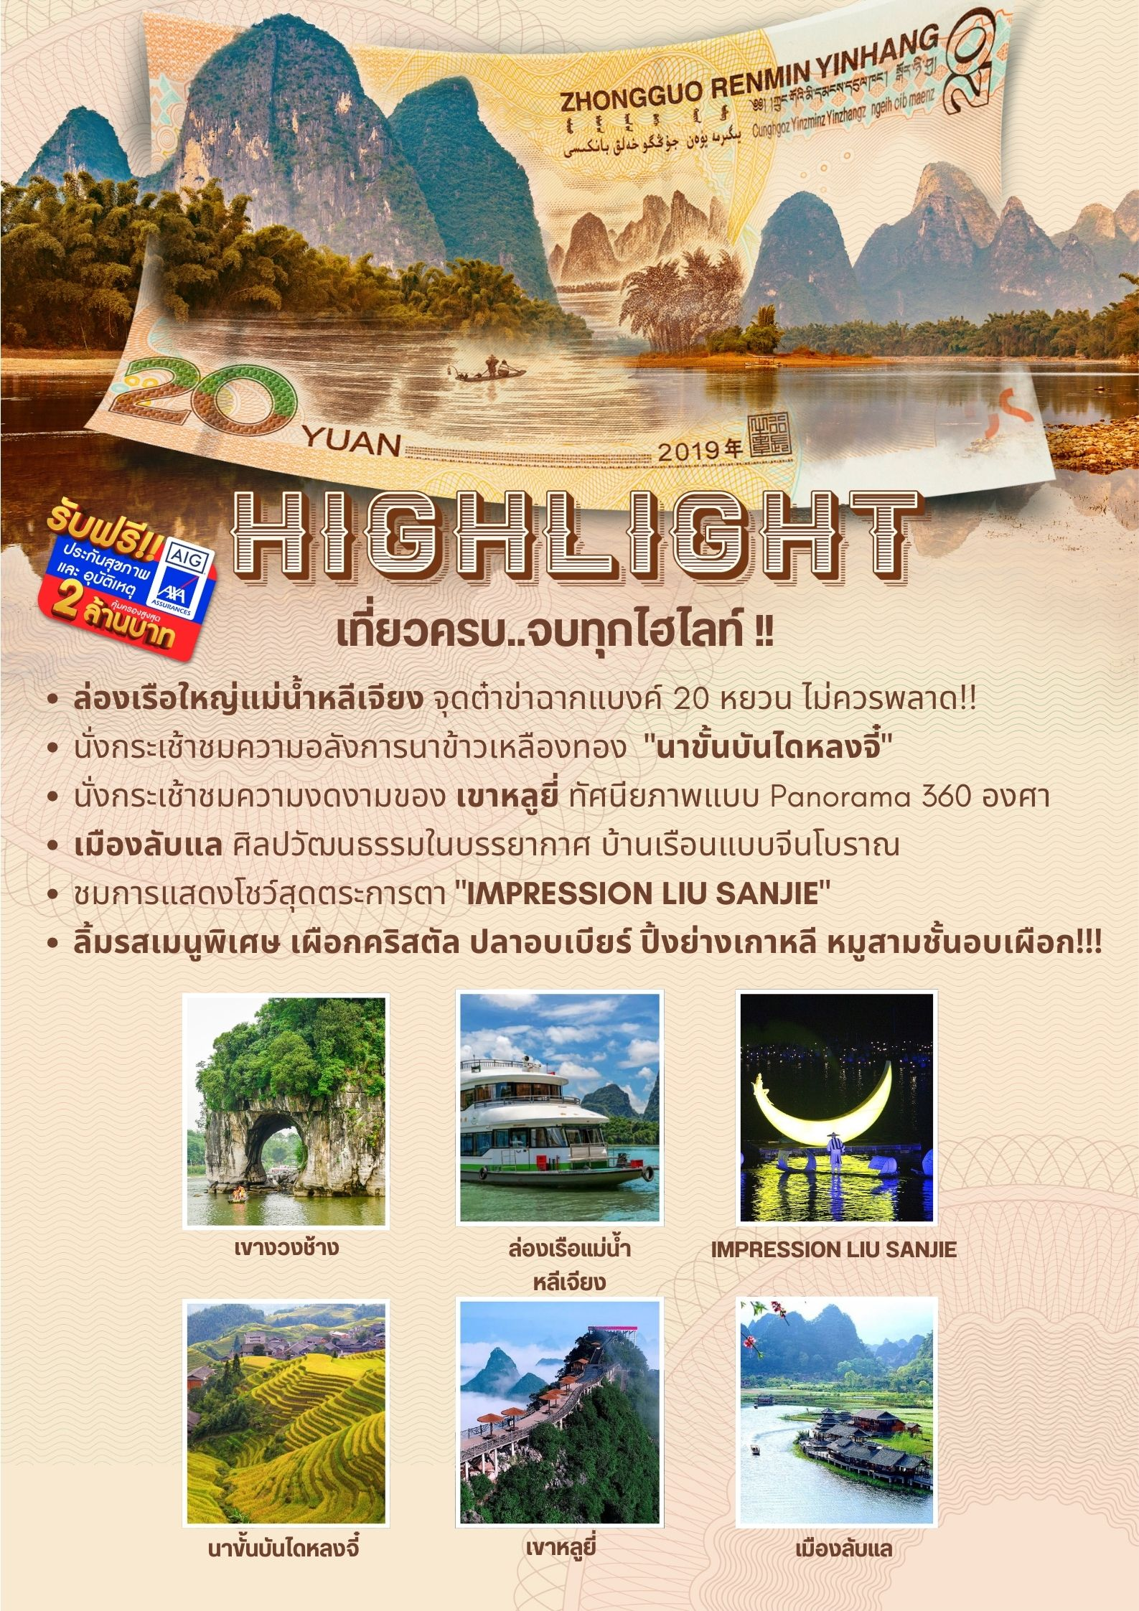

**โปรแกรมการเดินทาง**

**วันแรก กรุงเทพฯ (สนามบินสุวรรณภูมิ) – หนานหนิง (GX8910:10.45-13.55) – นั่งรถไฟความเร็วสูง – กุ้ยหลิน – ชมแสงสีเขางวงช้างยามค่ำคืน – ชมแสงสีเจดีย์เงินเจดีย์ทอง (ชมด้านนอก)**

**07.00 น.** 🗣 คณะพร้อมกันที่ **ท่าอากาศยานสุวรรณภูมิ ณ อาคารผู้โดยสารขาออก (ระหว่างประเทศ) ชั้น 4 ประตู 9 บริเวณ ISLAND-U สายการบิน Guangxi Beibu Gulf Airlines (GX)** โดยมีเจ้าหน้าที่จากทางบริษัทฯ คอยต้อนรับ และอำนวยความสะดวกแด่ท่านก่อนออกเดินทาง

**10.45 น.** เหินฟ้าสู่ **เมืองหนานหนิง โดยสายการบิน Guangxi Beibu Gulf Airlines เที่ยวบินที่ GX8910✈**

***(บริการอาหารว่างและเครื่องดื่มบนเครื่อง)***

**• เที่ยวบินหรือเวลาอาจมีการเปลี่ยนแปลง ทั้งนี้ขึ้นอยู่กับสายการบินเป็นผู้กำหนด**

**• ขอสงวนสิทธิ์ในการเลือกที่นั่งบนเครื่องบิน เนื่องจากการจัดที่นั่งบนเครื่องบิน เป็นสิทธิ์ของเจ้าหน้าที่เช็คอิน ซึ่งทางบริษัทไม่สามารถเข้าไปแทรกแซงได้**

### **13.55 น.** เดินทางถึง **เมืองหนานหนิง สนามบินอู๋ซู** เมืองหนานหนิง เป็นเมืองเอกของเขตปกครองตนเองกว่างซีจ้วง เมืองหนานหนิงเป็นที่รู้จักในฐานะสถานที่จัดงานมหกรรมแสดงสินค้าจีน-อาเซียนเป็นการถาวร เป็นเมืองแห่งความเขียวขจีที่น่าอยู่ ซึ่งได้รับสมญานามว่า "เมืองสีเขียว" นำท่านรับกระเป๋าสัมภาระ

### จากนั้นนำท่านเดินทางสู่ **สถานีรถไฟหนานหนิง** เพื่อโดยสาร **รถไฟความเร็วสูง** มุ่งหน้าสู่ **กุ้ยหลิน (ใช้เวลาเดินทางประมาณ 2.30 ชั่วโมง) (ทั้งนี้อาจจะมีการเปลี่ยนแปลงขบวนรถไฟ)**

**หมายเหตุ : เพื่อความรวดเร็วในการขึ้น - ลงรถไฟ กระเป๋าเดินทาง และสัมภาระของแต่ละท่านจำเป็นต้องลากด้วยตนเอง จึงควรเลือกใช้กระเป๋าเดินทางแบบคันชักล้อลากที่มีขนาดไม่ใหญ่จนเกินไป**

**ค่ำ** 🍽 **รับประทานอาหารค่ำที่ภัตตาคาร เมนูพิเศษ..อาหารกวางตุ้ง (ห่านย่าง)**

นำท่านชม **แสงสีที่เขางวงช้าง** สัญลักษณ์เมืองกุ้ยหลินอยู่ริมแม่น้ำหลีเจียงตั้งอยู่ใจกลางเมืองตรงบริเวณจุดบรรจบของแม่น้ำหลีเจียงและแม่น้ำถาวฮัวจะมองเห็นเขางวงช้างเด่นสง่าราวกับมีชีวิตท่ามกลางสายน้ำและขุนเขา จากนั้นชม **แสงสีเจดีย์เงินและเจดีย์ทอง (ไม่ได้ขึ้นบนตัวเจดีย์)** เจดีย์องค์หนึ่งสร้างด้วยทองเหลือง ซึ่งถือว่าเป็นเจดีย์ทองเหลืองที่ใหญ่ที่สุดในโลก ส่วนอีกเจดีย์สร้างด้วยปูน ระหว่าง 2 เจดีย์มีอุโมงค์เชื่อมถึงกัน

**🛏 พักที่ RAMADA HOTEL GUILIN หรือเทียบเท่าระดับ 5** 

**วันที่สอง กุ้ยหลิน – หลงเซิ่น – นาขั้นบันไดหลงจี๋ (รวมกระเช้าขึ้น+ลง) – กุ้ยหลิน – ถ้ำขลุ่ยอ้อ – ถนนคนเดินตงซีเซี่ยง**

**เช้า** 🍽 **รับประทานอาหารเช้า ณ ห้องอาหารโรงแรม**

นำท่านเดินทางสู่ **เมืองหลงเซิ่น (ใช้เวลาเดินทางประมาณ 2 ชั่วโมง)** เมืองในหุบเขาที่อุดมสมบูรณ์ด้วยทรัพยากรธรรมชาติ ป่าไม้ แร่ธาตุ เป็นเมืองน้ำพุร้อนที่มีชื่อเสียง นำท่าน **นั่งกระเช้าขึ้นสู่ นาขั้นบันได หลงจี๋** นาขั้นบันไดที่สวยที่สุดในกุ้ยหลิน ซึ่งถูกสร้างขึ้น ตามความลาดชันคดเคี้ยวจากริมแม่น้ำขึ้นไปบนยอดภูเขา โดยจุดที่สูงที่สุดนั้นอยู่ที่ระดับ 880 เมตรและส่วนที่ต่ำที่สุดคือ 380 เมตร ช่วงฤดูร้อน นาข้าวจะถูกแต่งแต้มไปด้วยสีเขียวของต้นกล้าที่ปลูกใหม่ๆ ช่วงฤดูใบไม้ร่วง จะพบกับนาข้าวสีทอง ช่วงฤดูหนาว นาข้าวจะถูกปกคลุมไปด้วยน้ำค้างแข็ง ก่อเกิดเป็นภูเขาเงินสวยงามมากๆ จากหลักฐานทางประวัติศาสตร์พบว่าทุ่งนาขั้นบันไดที่หลงเซิ่งนี้ส่วนใหญ่ถูกสร้างขึ้นในช่วงราชวงศ์หมิง หรือประมาณ 500 ปีที่ผ่านมา **สมควรแก่เวลาเดินทางลงจากเขา**

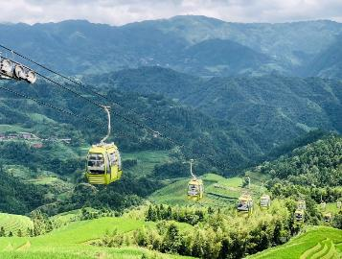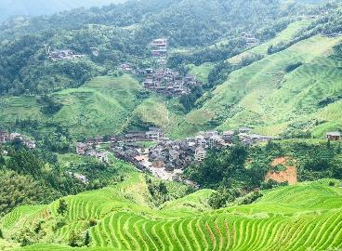

**เที่ยง** 🍽 **รับประทานอาหารกลางวันที่ภัตตาคาร**

**บ่าย** นำท่านเดินทางกลับ **เมืองกุ้ยหลิน** **(ใช้เวลาเดินทางประมาณ 2 ชั่วโมง)** ซึ่งได้รับขนานนามว่า เมืองแห่ง เขาเขียว น้ำใส ถ้ำแปลก หินงาม จากนั้นนำท่านเดินทางสู่ **ถ้ำขลุ่ยอ้อ** ถ้ำสวยกะทัดรัดในกุ้ยหลิน ถ้ำเล็กที่ไม่ธรรมดา ตลอดระยะทางเดินที่ลึกเข้าไปภายในถ้ำ 200 เมตร ตื่นใจไปกับหินงอกหินย้อยที่สมบูรณ์สวยงาม โดยเฉพาะห้องที่สำคัญที่สุดคือ “วังบาดาล” ที่เคยใช้เป็นสถานที่จัดเลี้ยงอาหารค่ำให้กับคณะของสมเด็จพระพี่นางฯ คราเสด็จเยือนกุ้ยหลิน

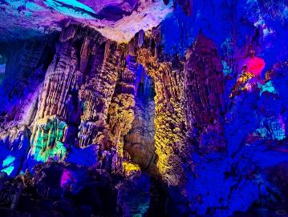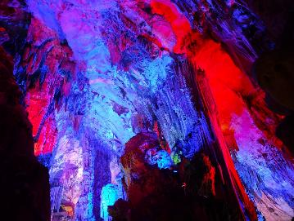

**ค่ำ** 🍽 **รับประทานอาหารค่ำที่ภัตตาคาร เมนูพิเศษ…ปิ้งย่างเกาหลี**

หลังอาหารค่ำนำท่านสู่ **ถนนคนเดินตงซีเซี่ยง** หรือ ตลาดร้อยปี เป็นศูนย์รวมสินค้าและอาหารพื้นเมืองที่แสดงถึงเอกลักษณ์ของชาวกุ้ยหลิน ซึ่งมีการผสมผสานระหว่างอดีตและปัจจุบันได้อย่างลงตัว และเป็นย่านสินค้าราคาถูก ให้ท่านได้เลือกซื้อสินค้า ของฝากที่ระลึกแก่ญาติสนิทมิตรสหาย

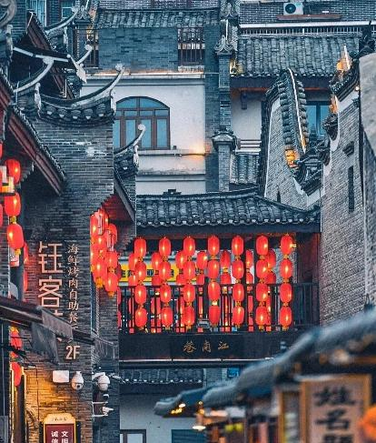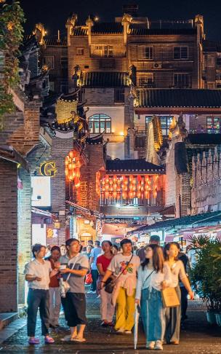

**🛏 พักที่ RAMADA HOTEL GUILIN หรือเทียบเท่าระดับ 5** 

**.**

**วันที่สาม กุ้ยหลิน – ล่องเรือใหญ่ชมความงามแม่น้ำหลีเจียง – หยางซั่ว – ช้อปปิ้งถนนฝรั่ง – โชว์ Impression Liu Sanjie**

**เช้า** 🍽 **รับประทานอาหารเช้า ณ ห้องอาหารโรงแรม**

นำท่านเดินทางสู่ ท่าเรือเพื่อ **ล่องเรือใหญ่ชมความงามของแม่น้ำหลีเจียง (ใช้เวลาล่องเรือประมาณ 4 ชั่วโมง)** จุดต๋าข่าที่ไม่ควรพลาด ภาพที่อยู่บนแบงค์ 20 หยวนนั้น ก็คือภาพทิวทัศน์ภูเขาและแม่น้ำหลีเจียง สถานที่ท่องเที่ยวชื่อดังที่พลาดไม่ได้เมื่อไปเยือนกุ้ยหลินนั่นเอง แม่น้ำหลีเจียงมีความยาว 426 กิโลเมตร น้ำใสใหลเย็น ทิวทัศน์รอบๆ ก็งดงามน่าหลงใหล ใครที่มีโอกาสได้ล่องเรือในแม่น้ำหลีเจียง จะรู้สึกเหมือนกำลังพาตัวเองเข้าสู่วงล้อมของหมู่ภูผา ให้ความรู้สึกที่ผ่อนคลายเงียบสงบ เสมือนหลุดเข้าไปยังดินแดนสวรรค์เลยทีเดียว ความงามเหล่านี้กลายเป็นที่ร่ำลือกันมาช้านาน และนี่ก็เป็นที่มาของคำว่า "เมืองสวรรค์บนพื้นพิภพ"

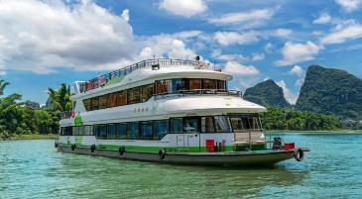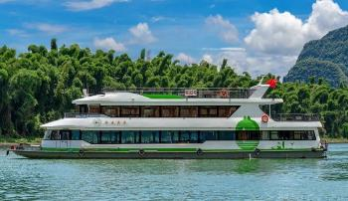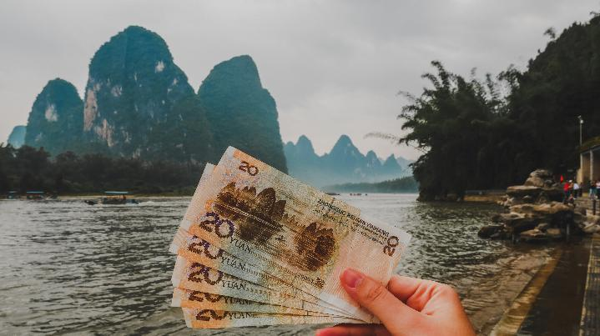

**เที่ยง** 🍽 **รับประทานอาหารกลางวันบนเรือ เมนูพิเศษ..บุฟเฟ่ต์บนเรือ**

**บ่าย** นำท่านเดินทางสู่ **เมืองหยางซั่ว** ตั้งอยู่ทางทิศตะวันออกเฉียงใต้ของเมืองกุ้ยหลิน เป็นเมืองท่องเที่ยวที่มีทัศนียภาพ นับว่าเป็นสวรรค์บนดินที่มีชื่อเสียงที่นักท่องเที่ยวต้องมาเยือนเมื่อมาถึงกุ้ยหลิน

จากนั้นให้ท่าน **อิสระช้อปปิ้งถนนฝรั่ง** ที่ขนาบข้างด้วยทิวเขา หน้าตาคล้ายคลึงกับถนนข้าวสาร มีทั้งโรงแรม ผับ บาร์ ร้านอาหาร และยังมีสินค้าแบบจีนวางขายมากชนิด

**ค่ำ** 🍽 **รับประทานอาหารค่ำที่ภัตตาคาร เมนูพิเศษ ปลาอบเบียร์+เผือกคริสตัล+หมูสามชั้นอบเผือก**

นำท่านชม **โชว์ IMPRESSION LIU SANJIE** เป็น 1 ใน 6 โชว์อลังการ ของผู้กำกับ จางอี้โหมว จัดแสดงอยู่ริมแม่น้ำลี่เจียง โดยใช้ธรรมชาติเป็นฉากทั้งสายน้ำและขุนเขา ซึ่งจะทำให้ท่านได้สัมผัสกับทิวทัศน์ของธรรมชาติที่สวยงาม พร้อมสัมผัสวิถีชีวิตและวัฒนธรรมของผู้คน

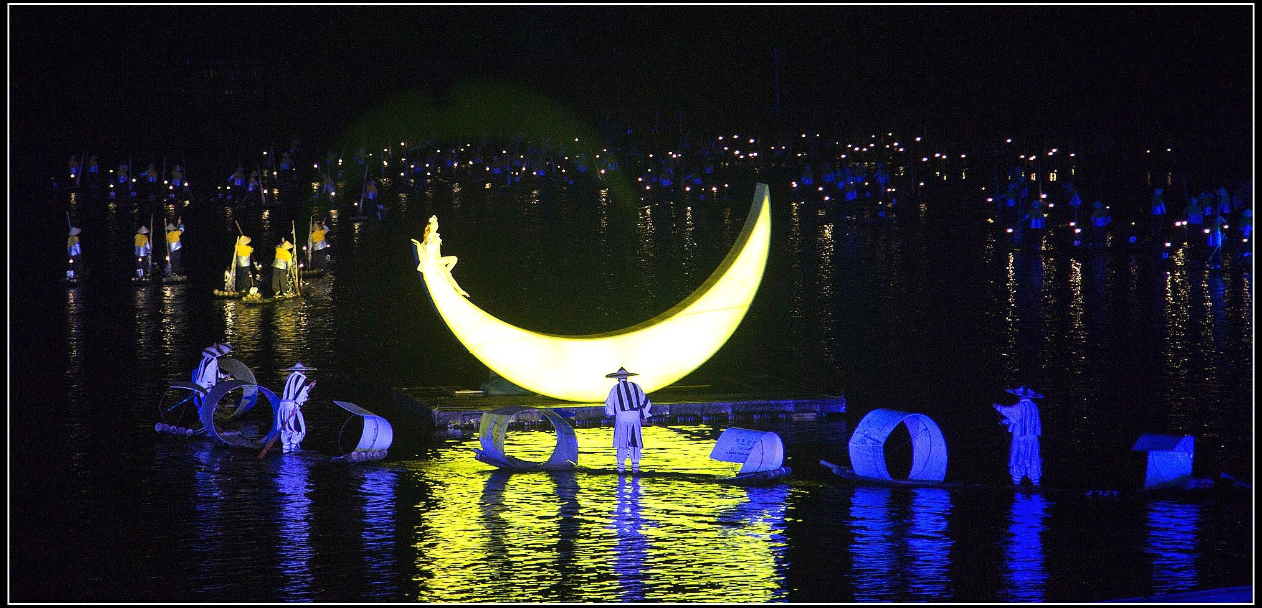**\*\*\*โปรดทราบ!! โชว์นี้แสดงที่โรงละครกลางแจ้งหากมีการปิดการแสดงในวันนั้นๆ หรือปิดการแสดงในช่วงฤดูหนาว ไม่ว่าจะด้วยกรณีใดๆ ทำให้เข้าชมไม่ได้ผู้จัดรับผิดชอบเพียงจัดโชว์พื้นเมืองชุดอื่นทดแทน ให้เท่านั้นขอสงวนสิทธิ์ในการคืนค่าบริการ\*\*\***

🛏 **พักที่ GREEN LOTUS HOTEL YANGSHUO หรือเทียบเท่าระดับ 5** 

**วันที่สี่ หยางซั่ว – เขาหลูยี่ (นั่งกระเช้าขึ้น+ลง) – เมืองลับแล – กุ้ยหลิน – นั่งรถไฟความเร็วสูง – หนานหนิง**

**เช้า**  🍽 **รับประทานอาหารเช้า ณ ห้องอาหารโรงแรม**

นำท่านเดินทางสู่ **เขาหลูยี่ (ใช้เวลาเดินทางประมาณ 1.30 ชั่วโมง)** หรือเขาอวตารในเมืองหยางซั่วของกุ้ยหลิน นำท่าน **นั่งกระเช้า** ขึ้นสู่ยอดเขาหลูยี่ เมื่อนั่งกระเช้าถึงจุดชมวิวบนยอดเขาแล้ว ท่านจะได้สัมผัสกับทัศนียภาพแบบ Panorama 360 องศา โอบล้อมด้วยขุนเขาหินปูนน้อยใหญ่ที่ตั้งเรียงรายกว่าพันลูก ท่านสามารถเดินสะพานเชือกข้ามหุบเขา เดินสะพานกระจกสุดหวาดเสียว และถ่ายภาพที่จุดชมวิวบนยอดเขา ซึ่งผสมผสานระหว่างเทคโนโลยีสมัยใหม่ ขุนเขา และวัฒนธรรมของชนกลุ่มน้อยเข้าด้วยกันอย่างลงตัว ให้นักเดินทางรู้สึกราวกับว่าได้เข้าไปอยู่ในภาพวาดทิวทัศน์ของกุ้ยหลิน

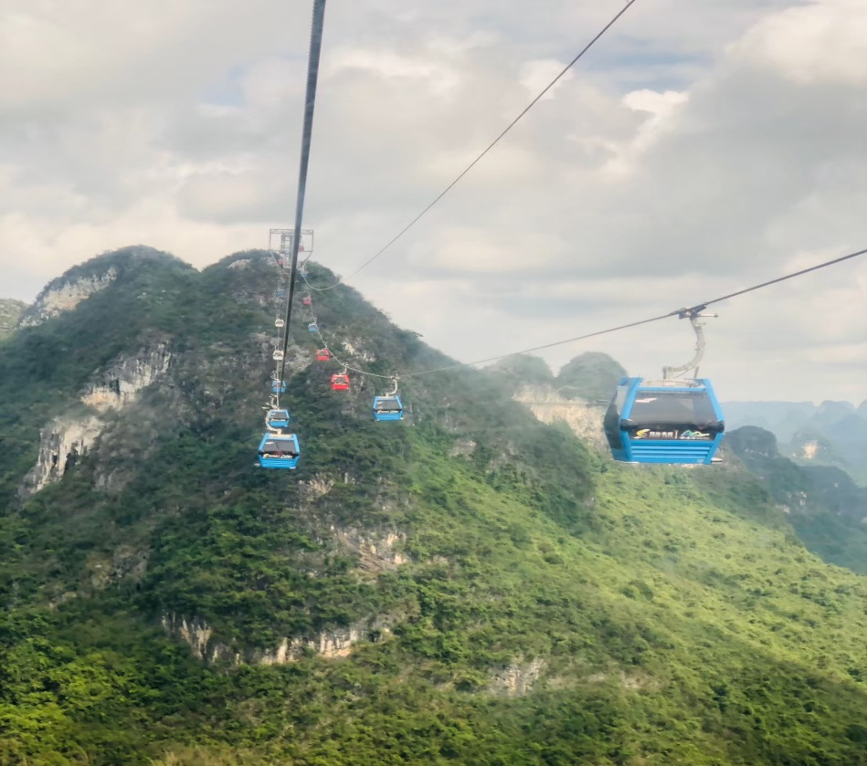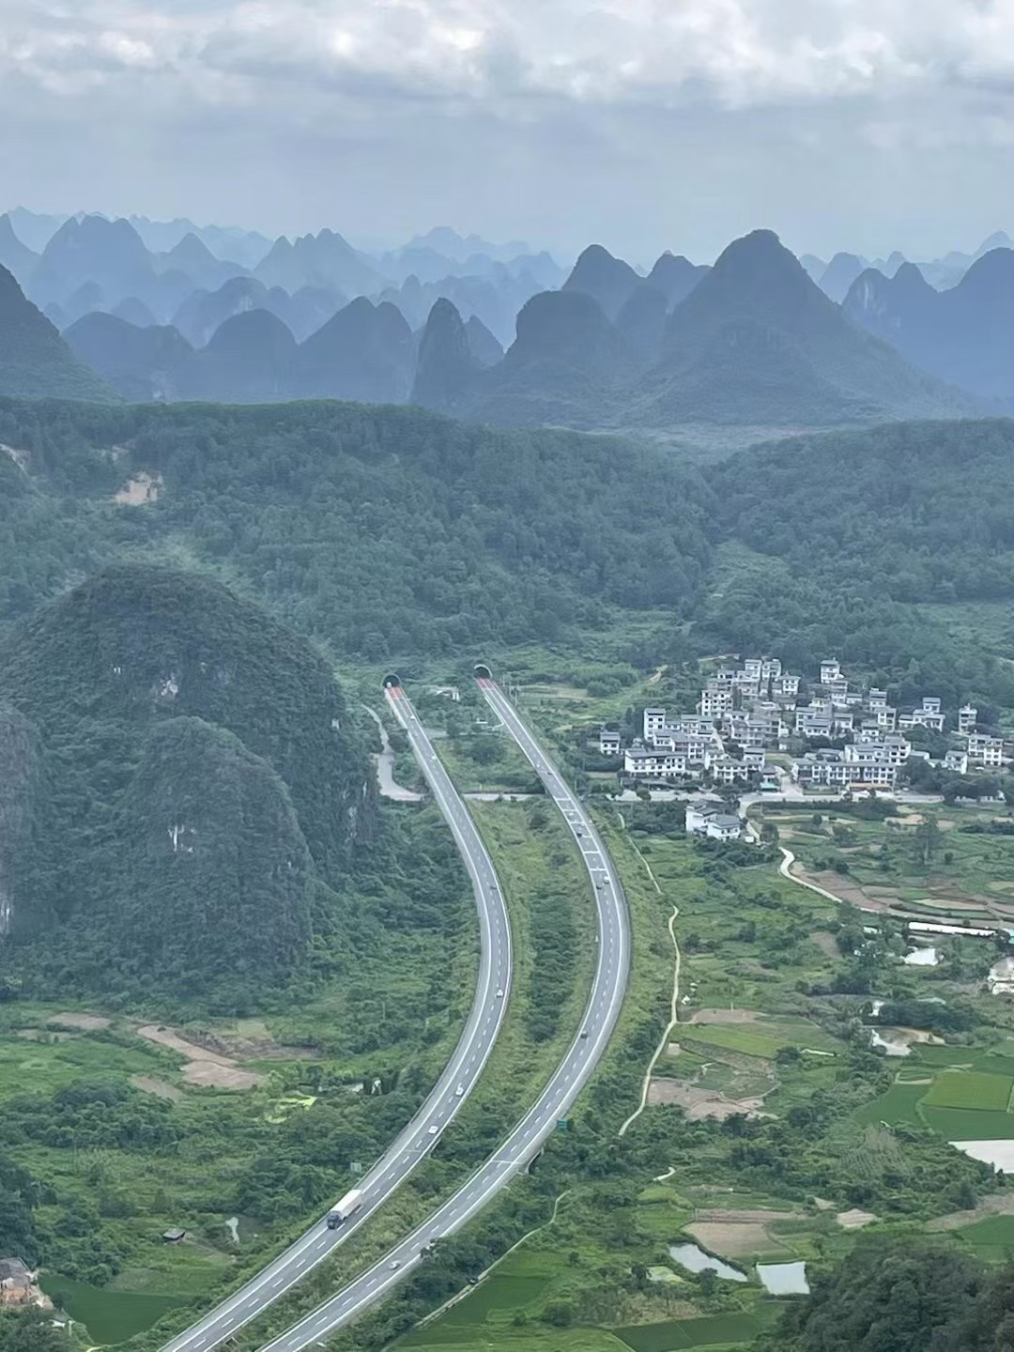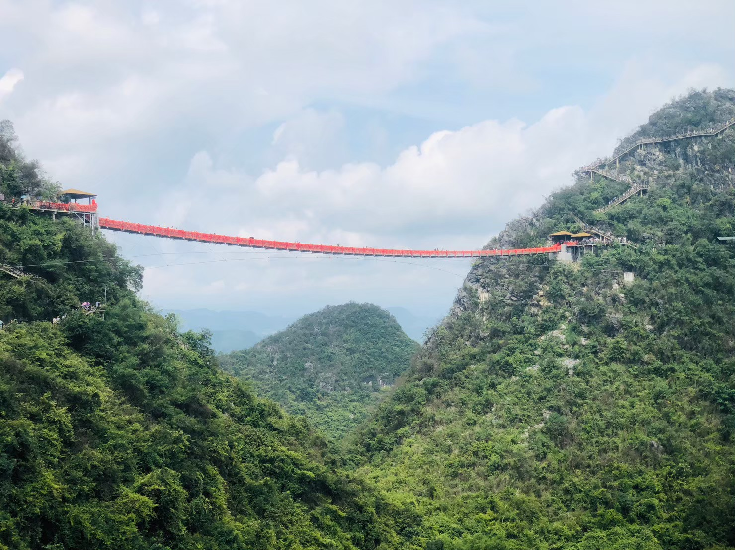

**เที่ยง** 🍽 **รับประทานอาหารกลางวันที่ภัตตาคาร**

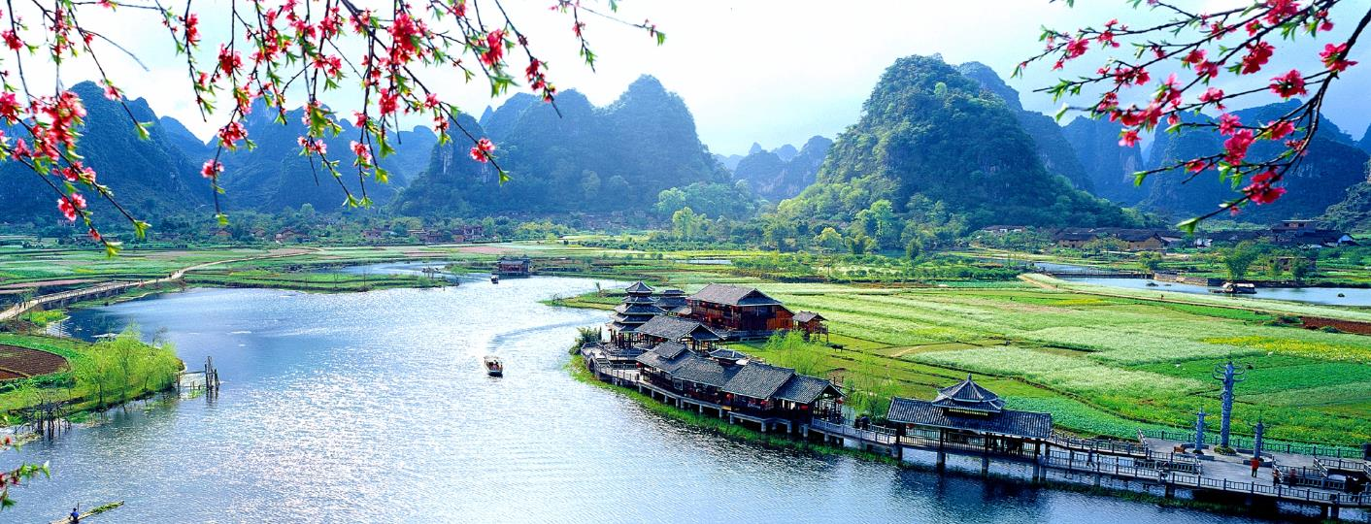**บ่าย** นำท่านเที่ยวชม **เมืองลับแล** สถานที่ท่องเที่ยวระดับ 4 A ของเมืองจีน เป็นเมืองที่สร้างเพื่อการท่องเที่ยว มีการนำเอาชนเผ่าต่าง ม้ง จ้วง หวา เย้า มาแสดงศิลปวัฒนธรรมให้นักท่องเที่ยวชมในบรรยากาศและบ้านเรือนแบบจีนโบราณ และที่นี่มีจุดเด่นของสายน้ำ ขุนเขารูปร่างต่างๆ ที่อยู่รายล้อมหมู่บ้าน ผสมผสานกันได้อย่างลงตัว ซึ่งส่งผลให้เมืองลับแลที่นี่กลายเป็นเมืองที่น่าท่องเที่ยวอีกแห่งหนึ่ง

**ค่ำ** 🍽 **รับประทานอาหารค่ำที่ภัตตาคาร**

หลังอาหารค่ำนำท่านเดินทางสู่ **สถานีรถไฟกุ้ยหลิน** เพื่อโดยสาร **รถไฟความเร็วสูง** มุ่งหน้าสู่ **หนานหนิง (ใช้เวลาเดินทางประมาณ 2.30 ชั่วโมง) (ทั้งนี้อาจจะมีการเปลี่ยนแปลงขบวนรถไฟ)**

**หมายเหตุ: เพื่อความรวดเร็วในการขึ้น – ลงรถไฟ กระเป๋าเดินทาง และสัมภาระของแต่ละท่านจำเป็นต้องลากด้วยตนเอง จึงควรเลือกใช้กระเป๋าเดินทางแบบคันชักล้อลากที่มีขนาดไม่ใหญ่จนเกินไป**

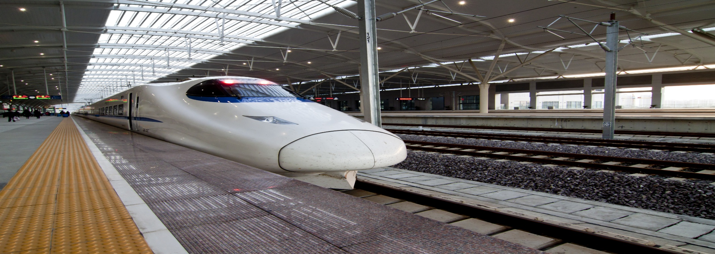**ค่ำ** 🍽 **รับประทานอาหารค่ำที่ภัตตาคาร**

🛏 **พักที่ NANNING HOTEL หรือเทียบเท่าระดับ 5** 

**วันที่ห้า หนานหนิง – กรุงเทพฯ (GX8909: 08.40-09.45)**

**เช้า** 🍽 **รับประทานอาหารเช้า บริการแบบ SET BOX**

**สมควรแก่เวลานำท่านเดินทางสู่สนามบิน เพื่อเดินทางกลับประเทศไทย**

**08.40 น.** เหินฟ้าสู่ **กรุงเทพฯ (สุวรรณภูมิ) โดยสายการบิน Guangxi Beibu Gulf Airlines เที่ยวบินที่ GX8909 ✈**

***(บริการอาหารว่างและเครื่องดื่มบนเครื่อง)***

**09.45 น.** ถึง **ท่าอากาศยานสุวรรณภูมิ กรุงเทพฯ** โดยสวัสดิภาพ พร้อมความประทับใจ**.........** ☺ ☺ ☺ ☺

**\*\*\*\*\*\*\*\*ขอบคุณทุกท่านที่ใช้บริการ\*\*\*\*\*\*\*\***

☺ ☺ ☺ ☺ **ซื่อสัตย์ จริงใจ ห่วงใย เน้นบริการ คืองานของเรา** ☺ ☺ ☺ ☺

**\*\*หมายเหตุ: โปรแกรมและราคาสามารถเปลี่ยนแปลงได้ตามความเหมาะสมโดยไม่ต้องแจ้งให้ทราบล่วงหน้าทางบริษัทฯ จะถือผลประโยชน์ของลูกค้าเป็นสำคัญ\*\***

**\*\*\*ในกรณีที่ลูกค้าต้องออกตั๋วโดยสารภายในประเทศ (เครื่องบิน ,รถทัวร์ ,รถไฟ) กรุณาติดต่อเจ้าหน้าที่ของบริษัทฯ เพื่อเช็คว่ากรุ๊ปมีการคอนเฟิร์มเดินทางก่อนทุกครั้ง เนื่องจากสายการบินอาจมีการปรับเปลี่ยนไฟล์ทบิน หรือเวลาบิน โดยไม่ได้แจ้งให้ทราบล่วงหน้า ทางบริษัทฯ จะไม่รับผิดชอบใด ๆ ในกรณี ถ้าท่านออกตั๋วภายในโดยไม่แจ้งให้ทราบและหากไฟล์ทบินมีการปรับเปลี่ยนเวลาบิน เพราะถือว่าท่านยอมรับในเงื่อนไขดังกล่าว\*\*\***

|  |
| --- |
| **อัตราค่าบริการ (ราคาต่อท่าน)** |

|  |  |  |  |
| --- | --- | --- | --- |
| **วันเดินทาง** | **ราคาทัวร์ผู้ใหญ่**  **พักห้องละ 2-3 ท่าน**  **(15 ท่านออกเดินทาง)** | **พักเดี่ยว**  **จ่ายเพิ่ม** | **ราคาทัวร์**  **ไม่รวมตั๋ว** |
| **11 – 15 เมษายน 2568** | **29,999 บาท** | **5,000 บาท** | **ไม่รับจอยแลนด์** |
| **12 – 16 เมษายน 2568** | **29,999 บาท** | **5,000 บาท** | **ไม่รับจอยแลนด์** |

**อัตราค่าบริการดังกล่าวรวม**

1. **ค่าตั๋วเครื่องบิน**ชั้นทัศนาจร ไป-กลับ พร้อมกรุ๊ป ตามที่ระบุไว้ในรายการเท่านั้น **ตั๋วเครื่องบินที่ใช้เป็นแบบกรุ๊ปไม่สามารถเลือกที่นั่งล่วงหน้าได้ (ท่านจะได้รับที่นั่งแบบสุ่มเท่านั้น)**
2. **ค่าภาษีสนามบิน**ทุกแห่ง หากสายการบินมีการปรับราคาภาษีน้ำมันขึ้น ทางบริษัทฯ ขอสงวนสิทธิ์เก็บค่าภาษีน้ำมันเพิ่มตามความเป็นจริง ก่อนการเดินทาง **\*\*ราคาทัวร์นี้เช็คภาษีน้ำมัน ณ วันที่ 13 ก.พ. 68** **
3. **ค่าโรงแรม**ระดับมาตรฐาน (พักห้องละ 2-3 ท่าน)

กรณีห้อง TWIN BED (เตียงเดี่ยว 2 เตียง) ซึ่งโรงแรมไม่มีหรือเต็ม ทางบริษัทขอปรับเป็นห้อง DOUBLE BED แทนโดยมิต้องแจ้งให้ทราบล่วงหน้า หรือ หากต้องการห้องพักแบบ DOUBLE BED ซึ่งโรงแรมไม่มีหรือเต็ม ทางบริษัทขอปรับเป็นห้อง TWIN BED แทนโดยมิต้องแจ้งให้ทราบล่วงหน้า เช่นกัน กรณีพักแบบ TRIPLE ROOM 3 ท่าน 1 ห้อง ท่านที่ 3 อาจเป็นเสริมเตียง หรือ SOFA BED หรือ เสริมฟูกที่นอน ทั้งนี้ขึ้นอยู่กับรูปแบบการจัดห้องพักของโรงแรมนั้นๆ

1. ค่าอาหาร ตามที่ระบุไว้ในรายการ
2. **ค่ายานพาหนะ** และค่าธรรมเนียมเข้าชมสถานที่ต่างๆ ตามที่ระบุไว้ในรายการ
3. **น้ำหนักสัมภาระ ท่านละไม่เกิน 23 กิโลกรัม จำนวนท่านละ 1 ใบ**  สัมภาระติดตัวขึ้นเครื่องได้ 1 ชิ้น ต่อท่าน น้ำหนักต้องไม่เกิน 7 กิโลกรัม, ค่าประกันวินาศภัยเครื่องบินตามเงื่อนไขของแต่ละสายการบินที่มีการเรียกเก็บ
4. **ค่าประกันอุบัติเหตุค่าประกันอุบัติเหตุในการเดินทางต่างประเทศ**

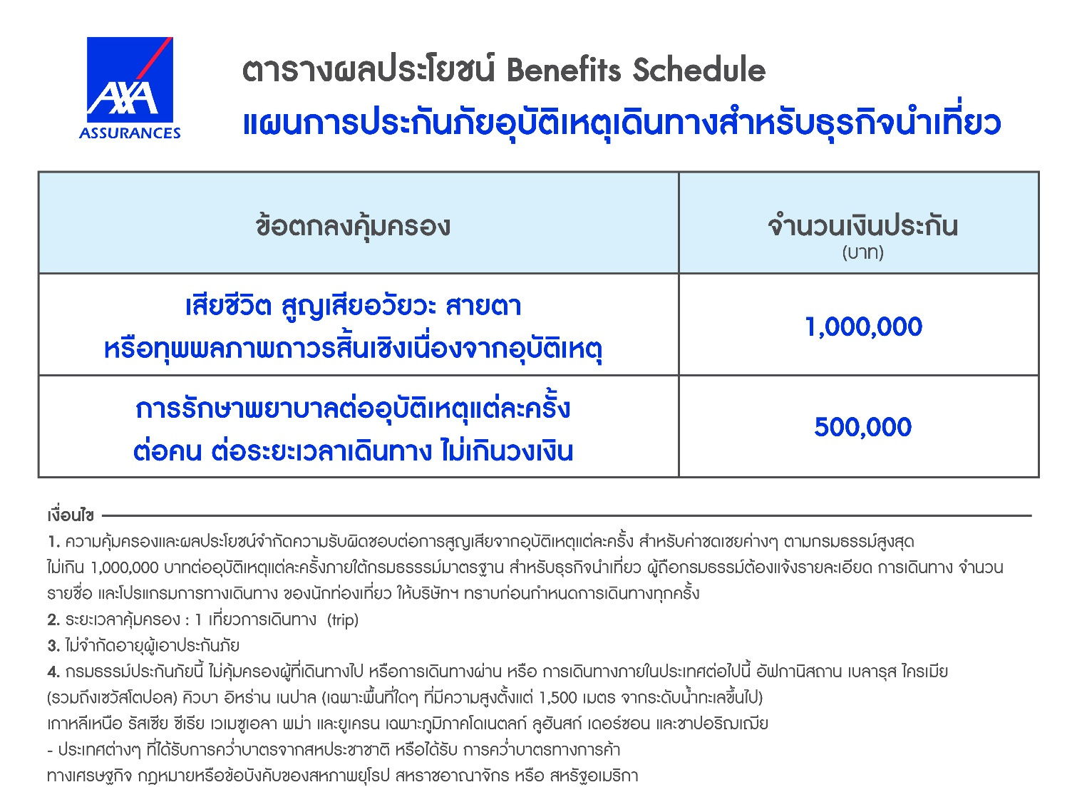

**8**.**ค่าประกันสุขภาพในการเดินทางต่างประเทศ**

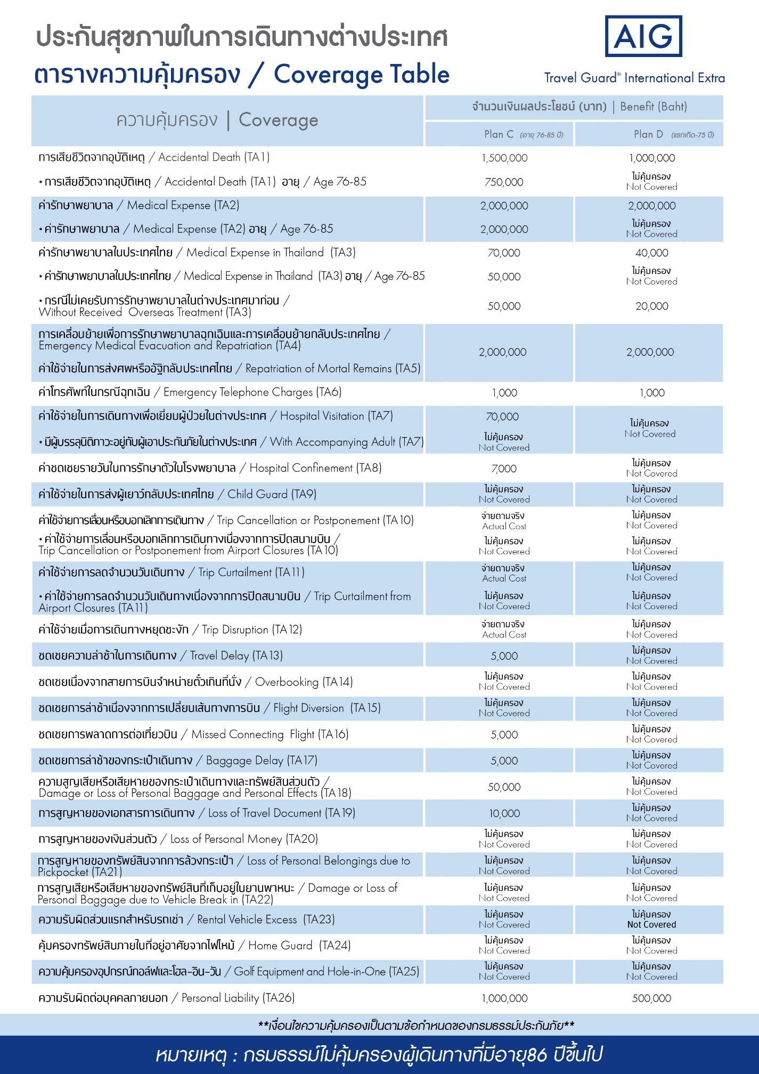

**อัตราค่าบริการดังกล่าวไม่รวม**

1. **ค่าธรรมเนียมยื่นวีซ่าท่องเที่ยวเข้าประเทศจีน ผู้ถือหนังสือเดินทางไทย (หมายเหตุ : ตั้งแต่วันที่ 1 มีนาคม 2567 จีนยกเลิกการขอวีซ่าสำหรับหนังสือเดินทางไทย ท่านสามารถเข้าจีนโดยไม่ต้องขอวีซ่า )** **ยกเว้นกรณีการพำนักถาวร การทำงาน การศึกษา กิจกรรมด้านสื่อ หรือกิจกรรมอื่น ๆ ที่จำเป็นต้องได้รับการอนุญาตล่วงหน้าจากหน่วยงานที่รับผิดชอบของอีกฝ่ายหนึ่ง**
2. **ค่าทำหนังสือเดินทาง**ทุกประเภท
3. ค่าดำเนินการคัดกรองตรวจหาเชื้อ RT-PCR หรือ ATK ในกรณีที่ประเทศจีนต้องให้ตรวจ
4. **ค่าใช้จ่ายอื่นๆ** ที่นอกเหนือจากรายการระบุ เช่น ค่าใช้จ่ายส่วนตัวอื่นๆ ฯลฯ
5. **กรุณาเตรียมค่าทิปหัวหน้าทัวร์ ไกด์และคนขับรถ รวม 1,500 บาทต่อคน (เด็กชำระทิปเท่ากับผู้ใหญ่)**
6. **ค่าภาษี**มูลค่าเพิ่ม VAT 7 % และหักภาษี ณ ที่จ่าย 3 % ในกรณีที่ลูกค้าต้องการใบเสร็จรับเงินที่ถูกต้อง จะต้องบวกค่าภาษีมูลค่าเพิ่ม และหัก ณ ที่จ่าย จากยอดขายจริงทั้งหมดเท่านั้น และโปรดแจ้งทางบริษัทฯ จะออกให้ภายหลัง ขอสงวนสิทธิ์ออกใบเสร็จที่ถูกให้กับบริษัททัวร์เท่านั้น
7. **ค่าวีซ่าจีนสำหรับชาวต่างชาติ**ที่ต้องยื่นวีซ่าเข้าประเทศจีน
8. ค่าธรรมเนียมน้ำมันและภาษีสนามบิน ในกรณีที่สายการบินมีการปรับขึ้นราคา

